казённое общеобразовательное учреждение
Ханты-Мансийского автономного округа – Югры
«Нижневартовская школа для обучающихся с ограниченными возможностями здоровья №1»

Конспект фронтального логопедического занятия
по развитию связной речи для обучающихся 2 класса
с нарушениями речи с использованием здоровьесберегающих технологий.
Тема: «Лес. Дары леса».
Цель: развитие связной речи через ознакомление с окружающим миром по теме: «Лес, дары леса».

Коррекционно-образовательные задачи:
1.Обогащать словарный запас по теме путем образования родственных слов.
2.Совершенствовать навыки согласования числительных с существительными, образование относительных прилагательных.
3.Развивать функцию валентности слов.
4.Упражнять в составлении словосочетании и предложений.
5.Учить работать с деформированными предложениями.
6.Совершенствовать умение определять тему текста.

Коррекционно-развивающие:
1.Упражнять в умении решать словесно – логические задачи.
2. Развивать внимание, память, воображение, мелкую моторику.

Воспитательные:
1.Формировать бережное и ответственное отношение к миру природы.
2.Воспитывать заботливое отношение к лесным дарам.
3. Воспитывать эстетические и нравственные чувства.

Оборудование: мультимедийное оборудование, раздаточный материал, тренажер Вертушка.

Ход занятия

I. Орг. момент. Гимнастика для глаз.

А) Методика Э.С. Аветисова. Группа первая (для улучшения циркуляции крови и внутриглазной жидкости).
Исходное положение для этой группы упражнений – сидя.
Упражнение 1. Сомкните веки обоих глаз на 3-5 секунд, затем откройте их на 3-5 секунд; повторите 6-8 раз.
Упражнение 2. Быстро моргайте обоими глазами в течение 10-15 секунд, затем повторите то же самое 3-4 раза с интервалами 7-10 секунд.
Упражнение 3. Сомкните веки обоих глаз и указательным пальцем соответствующей руки массируйте их круговыми движениями в течение одной минуты.
Упражнение 4. Сомкните веки обоих глаз и тремя пальцами соответствующей руки слегка надавливайте на глазные яблоки через верхние веки в течение 1-3 секунд; повторите 3-4раза.
Упражнение 5. Прижмите указательными пальцами каждой руки кожу соответствующей надбровной дуге и закройте глаза, при этом пальцы должны оказывать сопротивление мышцам верхних век и лба; повторите 6-8 раз.

Б) Игра «Что изменилось?»
- Посмотрите на экран, сравните со своей карточкой.
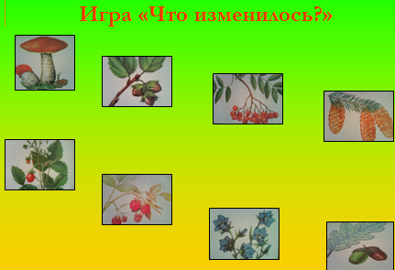 | На экране 8 картинок с изображением даров леса. У каждого ребенка такой же набор картинок, но расположенных в другом порядке.  Гриб, орехи, рябина, шишки  Земляника, малина, колокольчик, желуди
- Где растут эти растения? В лесу.

II. Введение в тему

- Послушай загадки, назови отгадки, обоснуй ответ.

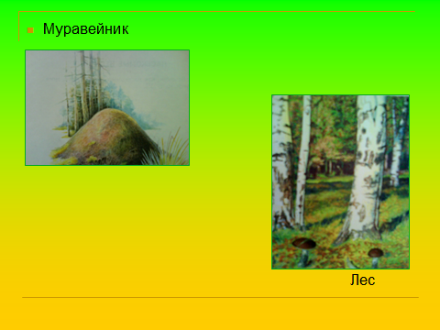 | Загадки  Зеленый дом для всех открыт  Он лиственною крышей крыт.  Заходи в чудесный дом,  Много даров увидишь в нем. (Лес)  На поляне возле елок  Дом построен из иголок.  За травой не виден он,  А жильцов в нем миллион.  (Муравейник)

-Как вы думаете, какая загадка подскажет тему занятия? Загадка про лес.

III. Работа по теме
1.Беседа по теме.
- На рабочих листах выберите правильное значение слова ЛЕС, подчеркните.

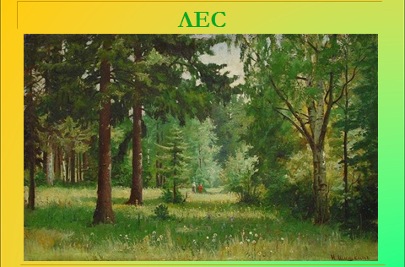 | ЛЕС - большой участок земли, где растут разные деревья, кусты, растения, живут животные.  ЛЕС - большой участок земли, покрытый травой и цветами.
ЛЕС - большой участок земли, где растут разные деревья, кусты, растения, живут животные. Деревья в лесу очищают воздух и дают нам кислород, который мы дышим. Лес дарит нам ощущение спокойствия и гармонии. Здесь можно гулять, наслаждаться пением птиц и шумом ветра. Леса дают нам древесину, ягоды, грибы и лекарственные растения. В лесу живут разные животные и птицы.
- Лес – наше богатство, и мы должны бережно относиться к нему.
- Сегодня мы будем гулять по лесу.
- Мы вышли на полянку, на которой «живет» слово ЛЕС.
- От полянки идут тропинки, которые помогут нам отыскать слова.
- Прибавьте к слову ЛЕС слог, который вы найдете на своей тропинке.
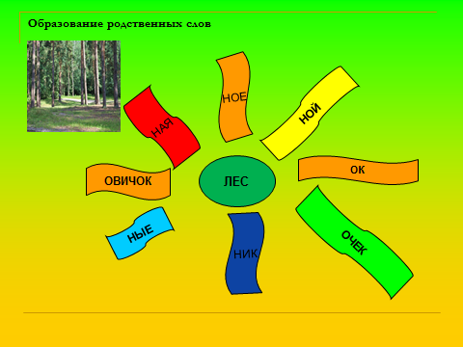 | Каждый ребенок «идёт» по указанной тропинке и образует родственное слово.  ЛЕСОК ЛЕСОЧЕК ЛЕСНИК ЛЕСОВИЧОК  ЛЕСНЫЕ ЛЕСНАЯ  ЛЕСНОЙ ЛЕСНОЕ  - Чем похожи наши слова? (основной частью – корнем), что обозначают слова: лесник, лесок, лесовичок?  Слова, которые имеют общий корень, похожи по значению называются РОДСТВЕННЫМИ.

2. Двигательное упражнение «Осень».

Осень в гости в лес пришла (дети шагают)
Свои краски принесла (разводим руки вверху)
Желтые и красные-листочки разные (руками изображаем мазки кисточки)
Ветер дунул - раз, два, три (вдох носом – выдох ртом, три хлопка)
Полетели, посмотри. (взмахи руками, козырек над глазами)
Покружились и упали (кружимся, приседаем)
Землю золотом устлали. (разводим руки в стороны)

3. Составление словосочетаний.
- Поймайте падающий листочек со словом, составьте словосочетание (листочек снимаете с прищепки, того же цвета, какой у вас была дорожка).
Образец произносит педагог.
Образец: ЛЕС ДРЕМУЧИЙ
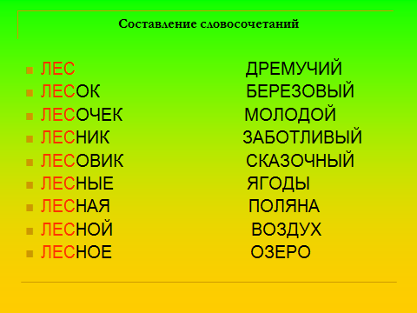 | Листья подвешиваются за прищепки, к подвижным вертушкам (методика сенсорно - координаторных тренажей В.Ф. Базарного).  Обучающиеся достают листочек, произносят словосочетание и садятся за парты.  - Посмотрите, на поляне родственников нас ожидает сказочный герой – «лесовичок».  -Давайте возьмем его на прогулку.

4. Продолжение работы по теме. Работа над предложением.
- Лесочичок приготовил для каждого предложение, но предложение не закончено. Слушайте внимательно, отвечает тот, у кого подходит по смыслу словосочетание.

 | (Используются словосочетания из предыдущего задания).  Избушка «На курьих ножках» стояла в …..  (дремучем лесу).  Подберезовики растут в ….. (березовом леске).  Рядом со старым лесом подрастает ……  (молодой лесочек).  Лесных зверей подкармливает………  (заботливый лесник).  В дупле старого дуба живет ……….  (сказочный лесовичок)  Бабушка сварила вкусное варенье из ………  (лесных ягод).  Медвежата резвились на ……..  (лесной поляне)  Всем ребятам очень полезен ………….(лесной воздух).  Звери пьют воду из …………. (лесного озера).

5. Игра «Научим лесовичка считать».
.
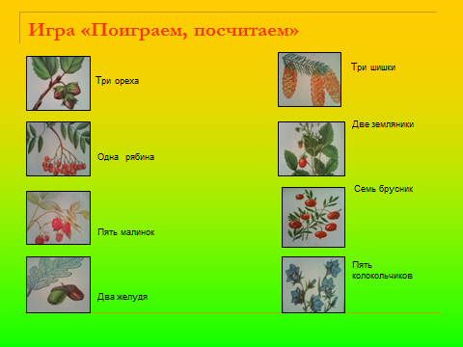 | Логопед показывает цифру и картинку. (Согласование существительных с числительным).  3 - Орех  2 – Ветка рябины  5- Малина  2- Желудь  3- Шишка  2- Земляника  7- Брусника  5- Колокольчик

6. Работа с деформированным текстом.
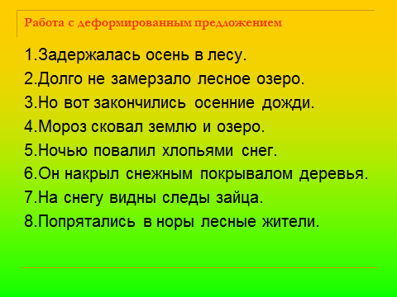 | - Ребенок получает карточку с деформированным предложением. После правильного ответа, ребенку дается карточка с правильно составленным предложением, на обратной стороне карточки номер, который соответствует порядку данного предложения в тексте.  Обучающиеся читают предложения по порядку.
VI. Итог занятия.
- О чём мы говорили на занятии?
- Какие дары даёт нам лес?
- Надо ли беречь лес и почему?
- Какие задания были самые интересные?
- Какие задания были сложные?

Выполнила: учитель-логопед
Арсентьева Елена Анатольевна

